江苏省仪征中学2021-2022学年度第一学期高二政治导学案
必修四《哲学与文化》
第五课 寻觅社会的真谛
5.3 社会历史的主体
研制人：孙燕 审核人：马楠
班级： 姓名： 学号： 授课日期：12.20
【本课在课程标准中的表述】
本框对应的是《普通高中思想政治课程标准(2017年版2020年修订)》模块4“哲学与文化的内容要求:“2.1领悟社会存在决定社会意识,理解价值观的形成与时代和环境密切相关;解析价值观差异与冲突产生的社会根源,能够进行合理的价值判断和行为选择。”课程标准中的教学提示,要求我们探究价值判断的依据和意义。遵循社会发展的客观规律是我们坚持正确价值判断的重要标准。所以,探讨价值判断的依据,首先要明确社会发展的规律,即生产关系一定要适合生产力状况,上层建筑一定要适合经济基础状况是在任何社会中都起作用的普遍规律。其次要进一步把握社会发展的总趋势,“社会主义经历一个长过程发展后必然代替资本主义”,从而为学生树立正确的价值观,做出正确的价值选择奠定科学的理论基础。
【学习目标】
1.政治认同：认同人民主体地位，认同人民群众创造历史。
2.科学精神：准确把握群众观点和群众路线的区别，理解坚持群众观点和群众路线的重要性。
3.公共参与：在实践中自觉坚持群众观点和群众路线，虚心向群众学习。
【整体认识】
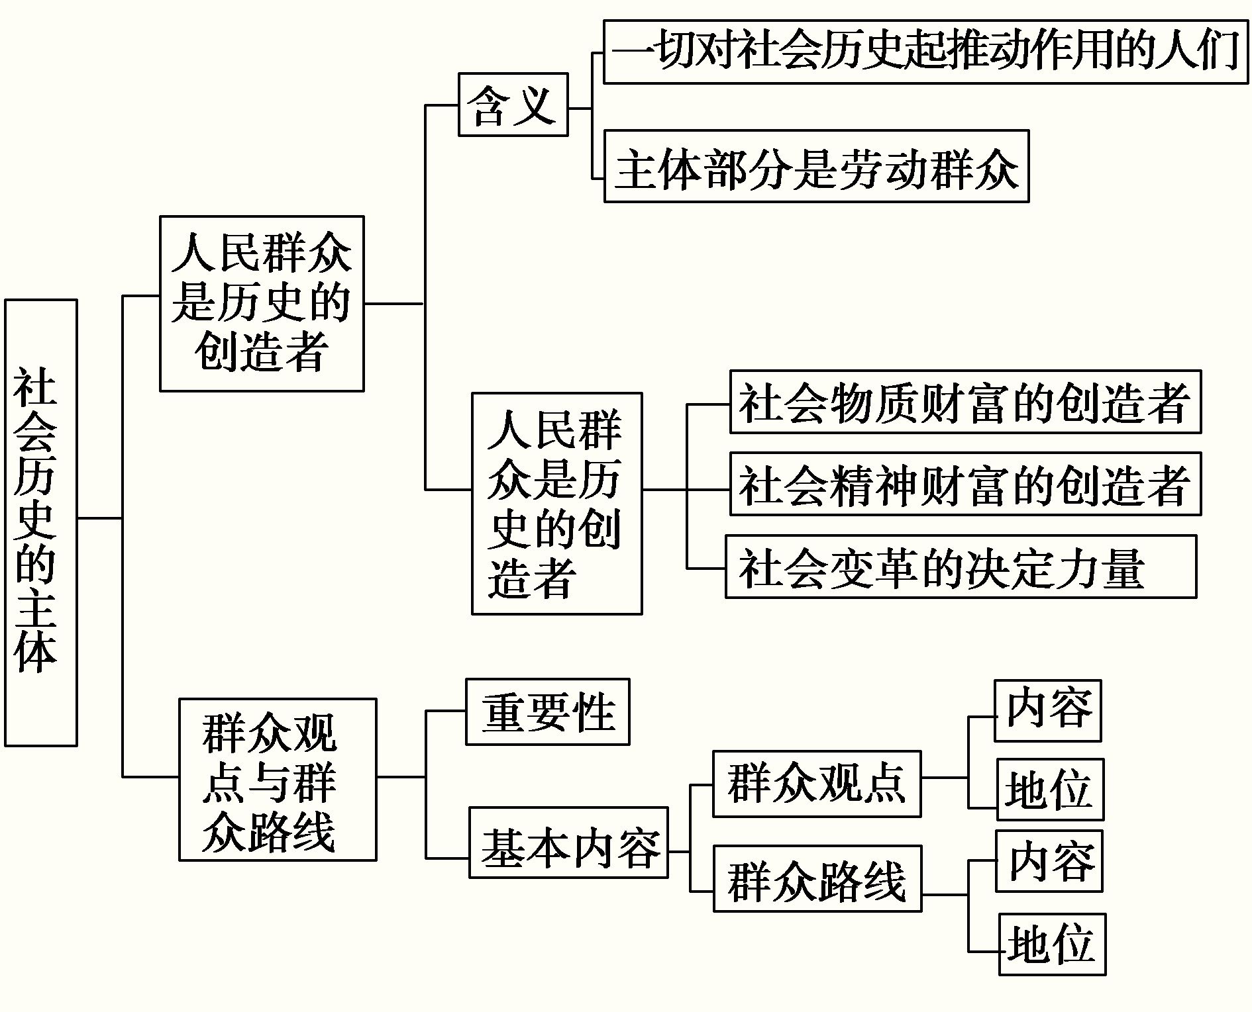

【重难点】
重点：理解人民群众是历史的创造者。
难点：理解党的群众观点和群众路线。
【自主预习】
1.社会历史是由 构成的，每个人都历史活动的 ，但人们在历史发展中所起作用的性质和大小是 的。 是指一切对社会历史起推动作用的人们，既包括 ，也包括 。
2. 是历史的创造者（社会历史的主体）。为什么？
（1）
① 作为物质生产的承担者和社会生产力的体现者， 了必需的生活资料。② 是社会存在和发展的基础。③人民群众是推动社会历史发展的 。
（2）
① 是一切精神财富产生的源泉。② 为精神财富的创造提供了必要的物质条件。③人民群众 创造了社会精神财富。
（3）
①人民群众在任何时期都是社会变革的 。②人民群众通过推动 的发展而不断创造和改变社会关系，从而不断推动社会历史的进步和发展。
3. 群众观的方法论要求？
（1）意义：是我们党领导中国人民夺取革命胜利、取得社会主义革命并成功地建设中国特色社会主义、推动改革开放不断取得成功的 。
（2） 群众观点的基本内容：
重要性：
群众路线的基本内容：
重要性：
（3）基本要求：发展中国特色社会主义，必须
【易错易混】
1.人民群众是社会发展的根本动力。（ ）
2.每个人都是历史活动的参加者并推动历史的发展。（ ）
3.人民群众创造的精神财富来源于传统文化艺术。（ ）
4.劳动群众是历史的主体，群众观点是无产阶级政党根本领导方法和工作方法。（ ）
【预习检测】
1．“自己动手，丰衣足食”，是抗日战争时期，党领导抗日军民加强根据地经济建设，开展大生产运动中提出的动员口号。通过大生产运动，各根据地度过了严重的经济困难，为抗日战争及新民主主义革命的胜利奠定了物质基础。这一口号及成功实践，说明人民群众（ ）
①通过创造精神财富，为物质财富的创造提供源泉
②通过创造新的世界，推动社会发展顺民意合民心
③通过生产力的发展，而不断创造和改变社会关系
④通过消灭不利条件，使有利条件支配社会的发展
A．①② B．①④ C．②③ D．③④
【答案】C
【详解】②③：材料反映党在抗日战争时期，提出“自己动手，丰衣足食”动员口号，组织人民开展大生产运动，度过了严重的经济困难，为抗日战争及新民主主义革命的胜利奠定了物质基础。这说明“自己动手，丰衣足食”这一口号和大生产运动顺民意合民心，党带领人民群众通过大力发展生产力，不断创造和改变社会关系 ，为革命的胜利奠定了物质基础，推动了社会发展，②③符合题意。 ①：人民群众的劳动是创造物质财富和精神财富的源泉。“精神财富”能够促进“物质财富”的创造，但“精神财富”不是“物质财富”的源泉，排除①。④：“有利条件”和“不利条件”是辨证统一的。“不利条件”是客观存在的，要重视而不是消灭不利条件，且有利条件也不能支配社会的发展，排除④。故本题选C。
2．近40年来的历史证明，改革开放中许许多多的东西，都是群众在实践中提出来的，决不是某个人脑袋一拍拍出来的。这是因为
A．坚持了群众观点和群众路线 B．每个人都是历史活动的参与者
C．人民群众的根本利益是改革的归宿点 D．人民群众是历史发展的创造者
【答案】D
【详解】A：材料强调人民群众创造历史，坚持了群众观点和群众路线不是题干的原因，故A不选。B：材料强调人民群众创造历史，主旨不强调每个人都是历史活动的参与者，该选项不是题干原因，故B不选。C：材料主要说明人民群众在社会中的作用，没有涉及到人民群众的根本利益是改革的归宿点，该选项不是题干原因，故C不选。D：改革开放中许许多多的东西，都是群众在实践中提出来的，决不是某个人脑袋一拍拍出来的。这是因为人民群众是历史发展的创造者，故D入选。故本题选D。
3．国家主席习近平在2021年新年贺词中指出，面对突如其来的新冠肺炎疫情，我们以人民至上、生命至上诠释了人间大爱，用众志成城、坚忍不拔书写了抗疫史诗。在共克时艰的日子里，有逆行出征的豪迈，有顽强不屈的坚守，有患难与共的担当，有英勇无畏的牺牲，有守望相助的感动.....《难方显勇毅，磨砺始得玉成。我们克服疫情影响，统筹疫情防控和经济社会发展取得重大成果。我国统筹疫情防控和经济社会发展取得重大成果表明了（ ）
①人民群众是社会历史的创造者 ②社会意识能够推动社会沿着正确方向发展
③意识活动具有目的性和计划性 ④发挥主观能动性是改造社会的前提条件
A．①② B．①③ C．②④ D．③④
【答案】B
【详解】①③：习近平主席在2021年的新年贺词中指出，面对新冠疫情，我们用众志成城、坚忍不拔书写了抗疫史诗，在共克时艰的日子里，有逆行出征的豪迈，有顽强不屈的坚守，有患难与共的担当，有英勇无畏的牺牲，有守望相助的感动等等，这说明在统筹推进疫情防控和经济社会发展取得重大成果中，充分展现了人民群众是社会历史的创造者，也表明了意识活动具有目的性和计划性，①③应选。②：说法错误，正确的意识能够推动社会沿着正确方向发展，②不选。④：说法错误，尊重客观规律是改造社会的前提条件，④不选。故本题选B。
4．“江山就是人民，人民就是江山，人心向背关系党的生死存亡。”今年2月20日，习近平总书记在党史学习教育动员大会上强调：“赢得人民信任，得到人民支持，党就能够克服任何困难，就能够无往而不胜。”从唯物史观的角度这是因为（ ）
①人民群众是决定党和国家前途命运的基础 ②人民群众是历史发展和社会进步的主体力量
③人民群众是社会历史发展的直接动力 ④人民群众是推动社会历史发展的决定力量
A．①③ B．①④ C．②③ D．②④
【答案】D
【详解】①：物质资料的生产是人类社会存在和发展的基础，①排除。②④：“赢得人民信任，得到人民支持，党就能够克服任何困难，就能够无往而不胜。”这是因为人民群众是历史发展和社会进步的主体力量，人民群众是推动社会历史发展的决定力量，②④正确切题。③：阶级斗争是推动阶级社会发展的直接动力，改革是社会主义制度的自我完善和发展，人民群众是决定力量、主体力量，排除③。故本题选D。
5．北京市海淀区在主题教育中，要求领导干部要俯下身子听民意，坚持为民服务解难题，推动各级党员领导干部深入村居委会，为群众解决难事和烦心事，继续提升群众获得感。材料说明（ ）
①制定和执行方针政策必须坚持走群众路线
②我们要践行从群众中来到群众中去的群众观点
③人民利益是最高价值标准，人民中蕴藏着无穷智慧
④政策的制定和执行要以人民的愿望为出发点
A．①② B．①③ C．②④ D．③④
【答案】B
【详解】①③：北京市海淀区要求领导干部要俯下身子听民意，坚持为民服务解难题，推动各级党员领导干部深入村居委会，为群众解决难事和烦心事，继续提升群众获得感。这说明人民群众是社会历史的主体，制定和执行方针政策必须坚持走群众路线，维护人民的根本利益，①③符合题意。②：从群众中来到群众中去是群众路线，不是群众观点，②说法错误。④：物质决定意识，要求一切从实际出发，政策的制定和执行要以客观实际为出发点，而不是以人民对美好生活的愿望作为出发点。④说法错误。故本题选B。
预习过程中遇到的困惑以及需要老师帮助解决的问题：

【课堂探究】
自主探究一：
习近平在2019年新年贺词中说：“2019年，有机遇也有挑战，大家还要一起拼搏、一起奋斗……这个时候，快递小哥、环卫工人、出租车司机以及千千万万的劳动者，还在辛勤工作，我们要感谢这些美好生活的创造者、守护者。”四川甘孜藏族自治州有一条往返1208公里、平均海拔3500米以上的雪线邮路，它是沟通藏区与内地的邮政主动脉，党中央的声音和各种邮件通过邮车送上雪域高原。邮车驾驶员其美多吉秉持“人在，邮件在！”的敬业精神，凭借精湛的驾驶技术和丰富的出车经验，克服缺氧、“风搅雪”、孤寂等困难，驾驶邮车奔驰在白雪皑皑的“生命禁区”，服务藏区30年，未发生一次责任事故，给雪域高原的人们带去美好生活的希望，“我只是一名普普通通的邮车驾驶员，但看到老百姓拆包裹的样子，心里就开心。”2018年，其美多吉带领班组的康巴汉子们安全行驶62.49万公里，向西藏运送邮件41万件，运送省内邮件37万件。他们用奉献、忠诚与生命铸就了爱岗敬业、顽强拼搏的雪线邮路精神。2018年，其美多吉所在的康定-德格邮路被交通部命名为“其美多吉雪线邮路”。其美多吉被评为“时代楷模”和“感动中国2018年度人物”。
[探究任务]
1. 以其美多吉为代表的雪线邮路劳动者的事迹，生动诠释了“千千万万的劳动者是美好生活的创造者、守护者”的道理，运用社会历史主体的知识加以说明。

2. 如何理解人民群众是社会历史的创造者？

自主探究二：
历史上，风沙、盐碱、内涝肆虐，兰考民生艰难、百姓贫苦。上世纪六十年代，“县委书记的好榜样”——焦裕禄依靠群众，开启治理“三害”的征程，改善了兰考自然环境，形成了“亲民爱民、艰苦奋斗、科学求实、迎难而上、无私奉献”的焦裕禄精神。2014年，在党的群众路线教育实践活动中，习近平总书记选择兰考作为联系点，叮嘱当地干部要切实关心贫困群众，带领群众艰苦奋斗，早日脱贫致富。“改变兰考贫困的面貌，让百姓过上好日子。”兰考县委牢记总书记嘱托，把脱贫作为第一民生工程，提出了“三年脱贫，七年小康”的奋斗目标。兰考广大党员干部密切联系群众，深入调查研究，找到了制约经济发展的瓶颈，制定了切实可行的脱贫措施。在焦裕禄精神的鼓舞下，兰考人民团结奋斗，因地制宜，创造性地建立“公司+贫困户”“经营大户+贫困户”等模式，发展温室大棚种植、畜牧业、民族乐器制作等产业，打赢了艰苦卓绝的脱贫攻坚战。2017年，兰考在河南省率先摘掉贫困县的帽子。2018年，兰考入选中国“幸福百县榜”。
[探究任务]
1. 结合材料并运用唯物史观知识，说明在脱贫致富实践中兰考县委是如何贯彻群众路线的。

2. 群众观点、群众路线的内涵是什么？

3. 坚持群众观点和群众路线的意义是什么？

[议题总结·我的收获]

【堂清、日清以及记录反思】

江苏省仪征中学2021-2022学年度第一学期高二政治学科作业
必修四《哲学与文化》
第五课 寻觅社会的真谛
5.3 社会历史的主体
研制人：孙燕 审核人：马楠
班级： 姓名： 学号： 时间： 12.20 作业时长：30分钟
一、选择题
1．2020年5月22日，李克强总理作《政府工作报告》指出，在以习近平同志为核心的党中央坚强领导下，经过全国上下和广大人民群众艰苦卓绝努力并付出牺牲，疫情防控取得重大战略成果。这说明( )
①每个人都是社会发展的贡献者 ②我们要一切为了群众，全心全意为人民服务
③人民群众是社会历史的主体 ④事物发展是前进性和曲折性的统一
A．①② B．①③ C．②④ D．③④
2．“以超常规举措持续深化人才发展体制机制改革，营造最优人才生态。”在2020年济南市《政府工作报告》上，打造人才特区作为今年的重点工作任务榜上有名，济南也正敞开怀抱，广纳英才。其依据在于( )
①改革是经济社会发展的直接动力
②改革是社会主义制度的自我完善和发展
③人民群众是社会历史的主体
④人们都在自己的岗位上推动着社会发展
A．①② B．①③ C．②③ D．③④
3．习近平总书记在全国卫生与健康大会上强调，没有全民健康，就没有全面小康。健康是促进人的全面发展的必然要求，是经济社会发展的基础条件，是民族昌盛和国家富强的重要标志，也是广大人民群众的共同追求。习近平总书记这一讲话体现的哲学观点是( )
①人民群众可以突破条件制约，创造历史
②全心全意为人民服务，一切向人民负责
③人民群众的素质决定着社会经济的发展
④人民群众是推动社会历史发展的决定力量
A．①③ B．②③ C．①④ D．②④
4．放宽落户条件，加快推进“双招双引”。青岛市公安局政委做客《行风在线》栏目时表示，青岛市户籍改革新政实施以来取得较好成绩，大批人口、人才落户青岛。其意义在于( )
①发挥社会意识对社会发展的推动作用
②生产活动是人类社会存在和发展的基础
③调整生产关系以促进经济社会发展
④更好发挥人民群众在经济社会发展中的积极作用
A．①② B．①③ C．②④ D．③④
5．习近平总书记曾强调县委书记要以焦裕禄为榜样，自觉学习和弘扬焦裕禄精神，始终做到心中有党、心中有人民……努力成为党和人民信赖的好干部。这是因为( )
①社会意识有反作用，会促进社会存在发展
②人民群众是社会历史的主体、历史的创造者
③坚持马克思主义群众观点、群众路线的要求
④物质资料的生产活动是社会存在和发展的基础
A．①② B．①④ C．②③ D．③④
6．2020年上半年，我国顺应企业和群众呼声，深化“放管服”改革，全面清理各类证明事项，更多清除群众和企业办事烦恼，受到了广大人民群众的好评。我们从材料中可以得到的启示有( )
①要调整上层建筑以服务经济社会发展
②只要符合广大人民群众的愿望，实践就能够获得成功
③与时俱进地贯彻群众路线，才能更好地维护群众利益
④改革要按企业与群众的意愿进行
A．①③ B．①④ C．②③ D．②④
7.“看人间,哪一寸土地不是人民开,哪一片庄稼不是人民栽,哪一间房屋不是人民盖,哪一部机器不是人民造,哪一种商品不是人民产……”这说明( )
A.人民群众是社会变革的决定力量 B.人民群众是社会物质财富的创造者
C.人民群众是社会精神财富的创造者 D.社会意识决定社会存在
8.受传统年画、灶画、剪纸、刺绣濡染,浙江秀洲农民拿起了画笔。30多年来,秀洲的农民有800多幅画作入选全国各种展览,获奖200多幅次。目前仅在秀洲,农民画的创作者就有120多人。这表明( )
A.人民群众创造的精神财富来源于传统文化艺术
B.人民群众可以直接创造丰硕的精神财富
C.人民群众具有的无限创造力,是精神财富产生的源泉
D.人民群众的实践为精神财富的创造提供了物质基础
★（选做题）9.改革开放40多年来，我国农民有三个伟大创造:一是实行家庭联产承包责任制，二是乡镇企业异军突起，三是发展农业产业化经营。从历史唯物主义角度看，这三个伟大创造说明( )
A.劳动群众是社会物质财富的创造者 B.生产实践是社会存在和发展的基础
C.人民群众是社会变革的决定力量 D.农民群众是中国改革的主体
★（选做题）10.发展中国特色社会主义,必须坚持党的群众观点和群众路线。以下做法符合这一要求的是( )
①就公交车票价调整举行听证会 ②实行政务公开,打造“阳光政府”
③开展“万人评议机关”活动,让老百姓当“考官” ④为实现“村村通公路”,镇政府要求每个村民捐款300元
A.①②③ B.①②④ C.①③④ D.②③④
二、主观题
11.《人民日报》载文指出，要紧紧依靠人民推动国家发展。文章强调，全面建成小康社会，“在扶贫的路上，不能落下一个贫困家庭，丢下一个贫困群众”；全面深化改革，“把改革方案的含金量充分展示出来，让人民群众有更多获得感”；全面依法治国，“努力让人民群众在每一个司法案件中都能感受到公平正义”；全面从严治党，“核心问题是保持党同人民群众的血肉联系”……贯穿于党治国理政各个环节，“为人民”是不变的价值追求，“人民性”是永恒的价值底色，目的就是要始终与人民心心相印、与人民同甘共苦、与人民团结奋斗。
对中国共产党而言，“为人民”是不变的价值追求，“人民性”是永恒的价值底色。结合材料，运用群众观点和群众路线的有关知识论述这一观点。

考查范围
设问角度
材料分析
知识点提取
参照答案，订正补充

★（选做题）12. 一个大党诞生于一条小船。以“开天辟地、敢为人先的首创精神,坚定理想、百折不挠的奋斗精神,立党为公、忠诚为民的奉献精神”为深刻内涵的“红船精神”,正是中国革命精神之源。浙江作为中国革命红船的起航地,自觉弘扬“红船精神”,认真解决垃圾分类、污水治理等“关键小事”,不断增强人民的获得感、幸福感;积极开展形式多样的宣传活动,组织民间采风,进行红船系列文艺精品创作,建设网上“红船精神”展示馆,打造以南湖红船为中心的一批红色旅游线路,推动“红船精神”家喻户晓、深入人心。
结合材料,回答浙江弘扬“红船精神”的实践活动是如何体现党的群众路线的。

考查范围
设问角度
材料分析
知识点提取
参照答案，订正补充

